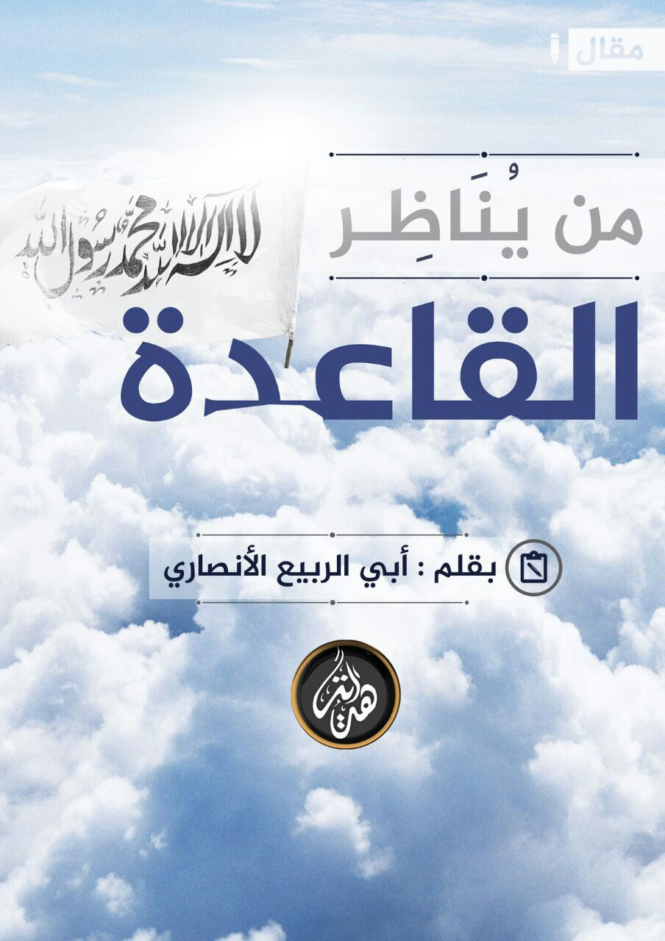

بسم الله الرحمن الرحيم

المناظرة فرصة لكل صاحب حق لإظهار ونصرة ما يحمله من منهج ومبادئ، وكسر خصومه وكشف عوار مناهجهم، وخواء أفكارهم.

ولأجل هذا كان من الطبيعي أن يحرص عليها كل طالب للحق ساع إليه، وأن يهرب منها ضعيف الحجة، مرتبك المبادئ.

دعوات القاعدة .. لمناظرة خصومها قديمة، بدأت بها منذ وقت طويل، حتى حين كانت أضعف مما هي عليه الآن .. فقد دعت مراراً للمناظرة، وألفت الكتب الشرعية العلمية البحتة فاتحة المجال أمام خصومها للرد العلمي الرصين عليها .. فدعوتها اليوم للغلاة .. سبقتها دعوات للطغاة.

لم يكن مفاجئاً لي موقف فرع الدولة في اليمن من المناظرة التي أعلن عنها لعدة أسباب:

فهي أولاً: لا تمتلك من طلبة العلم ما يسعفها لقبول المناظرة وتحمل تبعاتها .. فالمناظرة بطبيعتها كاشفة .. تظهر حقيقة ما يمتلكه كل طرفٍ من الأدلة والحجج.

والدولة منذ إعلانها وهي تتهرب من أي مواجهة شرعية علمية، فقد امتنعت عن قبول المحاكم الشرعية المستقلة بينها وبين خصومها، مهما كان قرب الأسماء المطروحة منهم.

وهي أيضاً: رفضت القرار الذي أصدره الظواهري برجوعها للشام رغم أنهم زعموا الانصياع له ابتداء، فلما جاء مخالفاً لهواهُم رفضوه وتهربوا منه!!.

فليس غريباً إذن أن يمتنعوا عن المناظرة ويتهربوا منها ... تحت ذرائع شتى ..

وإلا فحري بمن يدعي أنه على منهاج النبوة أن يكون أثبت الناس قلباً وأجرأهم على إعلان ما لديه من حقّ ومحاججة سائر الناس به.

لكنّ موضوع مناظرة اليمن لا يختلف كثيراً عن خط الدولة العام ،، فهي لحد الآن أعلنت عشرات الولايات -منها الحقيقي ومنها المزيف- ونصبت الحكام والولاة فيها وأعلنت الحرب على خصومها أجمعين لكنها عجزت عن مناظرة شرعية واحدة، أو محكمة مستقلة، أو حتى ردٍ علمي رصين على خصومها صادرٌ بشكلٍ رسمي،، بل اكتفت بإصدارات التهديد والوعيد ودعاوى القهر والتمدد والردود الساقطة السفيهة لإثبات أنها على حق وصواب وأن خصومها على خطأ وباطل..

ومعلوم أن هذه الطريقة لا تحق حقا ولا تبطل باطلاً .. بل قصارى ما هنالك أن تكون مشابهة لطريقة التتار وغيرهم من الجبابرة الذين يزنون الحق بميزان القوة.

إن الدولة تعاني فعلياً من مشكلة حقيقية في وجود علماء وطلبة علم يمثلونها بصورة رسمية، وإن وجدت بعض الأسماء فليس لها نشاط حقيقي في أي دفاع شرعي عنها أمام خصومها بأي وسيلة كانت.

هذه المشكلة لها سببان:

الأول: منهما أن معظم علماء الأمة ومشايخها يقفون ضد مشروعها ويخالفون منهجها الذي تسير عليه، بما فيهم المشايخ المعادين للطواغيت الذين كانت الدولة نفسها تعتبرهم مشايخها، وتملأ كتبهم ورسائلهم مقراتها.

والثاني: عدم ثقتها حتى فيمن بايعوها وتبعوها منهم ومعرفتها بضعف حصيلتهم العلمية فلا تجرؤ على تقديمهم للناس خشية أن يساهم هذا في سقوطها من أعينهم بشكل أكبر.

ولذلك اكتفت الدولة بأن يمثلها ناطق إعلامي ليس له صفة شرعية، وأميرها العام وهو شخصٌ سياسي بالدرجة الأولى .. ولا يطرحُ أطروحات شرعية .. إضافة طبعا إلى إصدارات "الميديا" المختلفة الخاوية من أي جانب شرعي علمي مؤصل.

وفي المقابل فإن خصوم الدولة ألفوا عشرات الكتب والرسائل في الرد عليها وتفنيد كثير من أسس منهجها، لم ترد عليهم الدولة رسمياً بشيء علمي .. سوى الاكتفاء بترديد هتافات باقية، وعلى منهاج النبوة، وتتمدد.

هذا يطرح تساؤلاً حقيقيا تردد كثيراً من هُم علماء الدولة الحقيقيون الذين تعمل بفتاواهم، وتأخذ بأقوالهم، وتصدر عن آرائهم؟ وهو السؤال الذي تمثل إجابته نقطة ضعف كبيرة للدولة، ودعوة للتفكر من قبل أنصارها ومؤيديها.

وإذا كانت الدولة تعاني هذا النقص الهائل في المرجعية الشرعية، فمن حق أي أحدٍ أن يتساءل باحثاً عن جواب حقيقي، ممن تأخذ الدولة دينها؟ ومَن تستفتي؟ وعن رأي من تَصدُر؟ وهي تعالج قضايا دماء ودول وحدود ومواقف وفتن لا حصر لها.

هل هناك مرجعية علمية حقيقية تتبعها الدولة، أم أنها تسير خبط عشواء.

الجواب على هذا السؤال يفسّر كثيراً من المخالفات التي تقع فيها الدولة، والآراء التي تعتمدها، والمواقف التي تنتهجها مع خصومها، ويعطي تصوراً حقيقياً لحجم المشكلة وأسبابها.

تبقى بعد ذلك أسماء وكنى تدافع عن الدولة في النت غالبها مجهول، والمعروف منها لا يمثل إلا نفسه، ولا تجرؤ الدولة على اعتباره ممثلاً لها، أو حتى على مدحه وتوثيقه رسمياً حتى لا تتحمل تبعات سقطَاته وعواقب أخطائه، أو تراجعه عن نصرتها مستقبلاً كما فعل كثيرٌ منهم.

لأجل ذلك كله أقول بكل ثقة، إن الدولة لن تجرؤ على مناظرة القاعدة أو غيرها، بل ستكتفي بسرد الأعذار عن تهربها من المواجهة الشرعية لذر الرماد في عيون أتباعها ومناصريها حتى لا تنكشف لهم سوأتها.

**لطيفة:** جرى حوار بيني وبين أحد جنود الدولة بعد ظهور شائعات مناظرة اليمن ،، وحين سألته عن سبب امتناعهم عن المناظرة .. قال ما معناه بأن الدولة كانت قد عزمت على مناظرتهم في اليمن، ولكن بعدما قتل كبار شرعييهم كالنظاري والربيش فمن نناظِر الآن؟! ..

فقلت له عجباً .. هذا أحرى لأن تناظروا فتغلبوهم من جهة وتكشفوا أنهم لا علماء عندهم من جهة أخرى، فلو كنتم صادقين في المناظرة لكان وقتها الآن أنسب لكم من وقتها وهم أحياء.

ولكنها حيلة الضعيف، لابد أن يجد له حيلة يحتال بها، حتى يداري ضعفه وانهزامه ... ولو أدى به الأمر أن يقول بإن العنب حامض!!!!